Colegio República Argentina

O’Carrol # 850- Fono 72- 2230332

Rancagua

**SEMANA 6. DEL 4 AL 8 DE MAYO.**

Asignatura: Matemática Curso: Terceros Años

|  |
| --- |
| **Introducción:**  Estimadas familias, junto con saludar, queremos darle la bienvenida a esta nueva semana de trabajo.  Entregamos instrucciones para el trabajo colaborativo que realizaremos durante esta semana, que corresponde a la Semana 6 (desde el 4 al 8 de Mayo), durante esta clase realizaremos un trabajo enfocado en numeración, específicamente trabajaremos la “Recta Numérica”**.**  En el presenta archivo, encontrarán páginas del libro, donde explicamos en qué consiste y cómo se trabaja la recta numérica.  En el archivo “Guías” encontrarán páginas del libro con actividades a desarrollar, además de la instrucción dada por nosotros.  En el archivo “Tareas” encontrarán el solucionario, archivo que hemos desarrollado con las respuestas que las niñas deberían tener en el archivo “guías”, además de un pequeño desafío al ingenio.  En cuanto al trabajo, seguimos solicitando que la niña lleve un registro en su cuaderno con la fecha del trabajo realizado y el objetivo que se encuentra en este mismo archivo, además de la firma de quién apoya el trabajo en casa.  Desde ya agradecemos su apoyo y la disposición para poder avanzar pedagógicamente, todo en función de nuestras estudiantes.  Éxito y seguimos atentos como Docentes para responder cualquier duda en los siguientes correos electrónicos:  Carolina Rodríguez Cordero  Profesora Jefe Tercer Año A  [carolina.rodriguez@colegio-republicaargentina.cl](mailto:carolina.rodriguez@colegio-republicaargentina.cl)  Marisol Gómez Araya  Profesora Jefe Tercer Año B  [marisol.gomez@colegio-republicaargentina.cl](mailto:marisol.gomez@colegio-republicaargentina.cl)  Gonzalo Díaz Acevedo  Profesor Jefe Tercer Año C  [jose.diaz@colegio-republicaargentina.cl](mailto:jose.diaz@colegio-republicaargentina.cl) |

|  |
| --- |
| **Basado en OA 3:**  **Ordenar y ubicar números naturales hasta 1.000, utilizando recta numérica.** |

|  |
| --- |
| **Contenidos:**   * Recta numérica. * Orden de números. * Ubicación de números. |

* 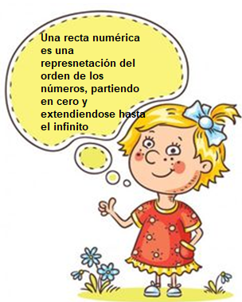Para comenzar debemos tener claro que es una recta numérica

Ejemplo:

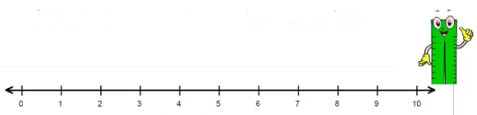

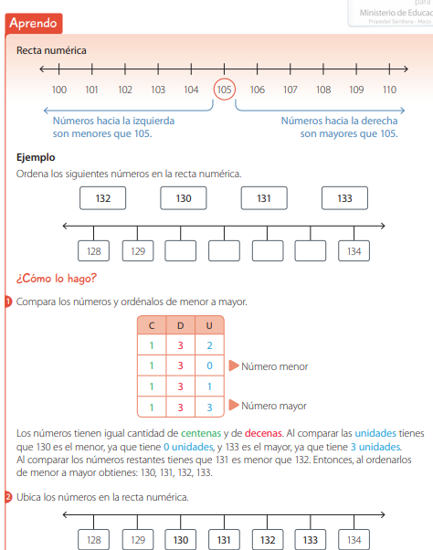

Acá, es importante que apliques lo aprendido anteriormente relacionado con orden de números. Recuerda que debemos comparar los dígitos del mayor valor posicional (centenas), si son iguales comparamos la que sigue (decenas) y si son iguales comparamos los que siguen (unidades)

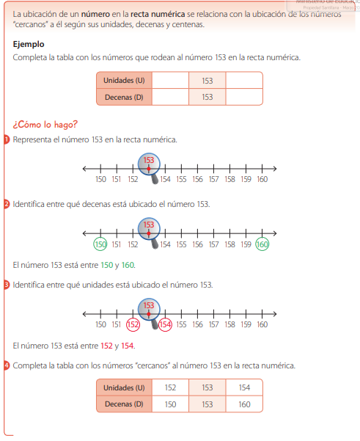

Lee la explicación completa, más abajo, desde el punto 1 al 4 encontrarás “cómo se hace”.

Recuerda, que si tienes dudas, cuentas con nuestros contactos.

*Como Profesores, sabemos que ha sido un período diferente, sin embargo, confiamos plenamente en que puedes desarrollar todas las actividades propuestas.*

*Un abrazo queridas niñas.*